08.12.2020
Группа 24 43.01.09 Повар,кондитер
ОУД.15 Биология
Ознакомьтесь с материалом и выполните задание. Готовые задания отправляйте на электронный адрес gala.bukaeva@уandex.ru
Практическое занятие №5
Тема: Описание антропогенных изменений в естественных природных ландшафтах своей местности
Цель: выявить антропогенные изменения в экосистемах местности и оценить их последствия.
Оборудование: Красная книга растений
Теоретический материал к практической работе
Саратовская область - единственная в России, соединяющая в себе три географические зоны: лесостепь, степь, полупустыню. На протяжении 200 км с севера на юг области встречаются и смешанные леса, и дубрава, и степь, и перелески, и пустыня.
Соприкосновение флоры и фауны Европы и Азии придают этому региону своеобразие и колорит. На территории области произрастает 1700 видов растений, обитает 70 видов млекопитающих, 250 видов птиц. 400 видов растений занесено в Красную книгу.
Сложная геологическая история, местоположение, разнообразие климата, рельефа и почв области определяют своеобразие и уникальный состав ее флоры и фауны. Область находится на стыке трех ландшафтных зон: лесостепной, степной и полупустынной. Здесь проходят границы ареалов многих видов, сходятся границы флористических областей.
За последние три десятилетия на территории области практически исчезли богаторазнотравные степи, ранее характерные для границы Среднего и Нижнего Поволжья. На территории области произрастает 1700 видов растений. Своеобразие природно-климатических условий привело к тому, что только в Саратовском районе с его лесным массивом "Кумысная Поляна" и степными участками насчитывается больше видов растений, чем во всей Московской области. Во флоре области встречается немало видов, имеющих большое научное и практическое значение, но находящихся на грани исчезновения. Тридцать видов растений занесены в Красные книги. Например бубенчик лилиелистный, живучка ползучая, лук регеля, ветреница лесная, кошачья лапка двудомная, полынь широколистная, астрагал лисий, вех ядовитый и др.
Степная растительность области подразделяется на разнотравноковыльно-типчаковую, ковыльно-типчаковую, типчаково-полынную и другие. Из-за распашки степных и залежных земель фактически исчезли характерные для области богаторазнотравные степи. Типичные растительные сообщества сохранились лишь в балках, урочищах и на неудобьях. Луговая растительность распространена в области по поймам рек, лиманам, понижениям рельефа, опушкам лесов, склонам холмов. Хозяйственная деятельность, выпас скота, заготовка сена, вторичное засоление земель при мелиоративных работах обедняют биологическое разнообразие и снижают основу устойчивого развития.
Бубенчик лилиелистный | Живучка ползучая | Ветреница лесная | Кошачья лапка двудомная
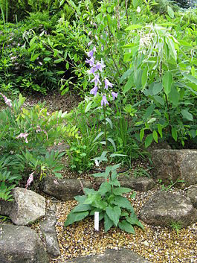 | 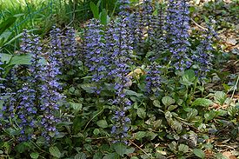 | 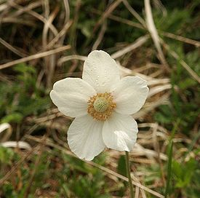 | 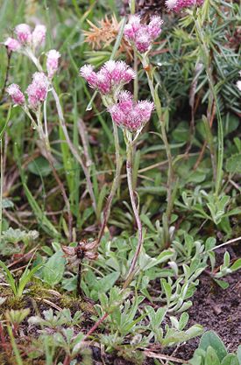

Животный мир области также значительно изменился за последние несколько десятилетий. Благодаря работам по акклиматизации и реакклиматизации, фауна обогатилась несколькими ценными промысловыми видами (кабан, сибирская косуля, ондатра, енотовидная собака, пятнистый олень, бобр и др.). Другие виды стали редкими и требуют неотложных мер для их сохранения. В 1950 г. на территории области обитало 67 видов млекопитающих, 222 вида птиц, 13 - пресмыкающихся и 10 - земноводных. В 90-е годы: млекопитающих - 76 видов, птиц - 260, пресмыкающихся - 10, земноводных - 7. Фауна млекопитающих и птиц обогатилась новыми видами, а пресмыкающихся и земноводных - наоборот сократилась. Редкими можно назвать 23 вида млекопитающих, 32 вида птиц, пресмыкающихся и земноводных - 7 и 4 вида. В наиболее угрожающем положении находятся пресмыкающиеся и земноводные.
Численность редких видов животных: - европейский байбак - около 16 тыс. Многие виды животных области занесены в Красную книгу. Численность некоторых значительна и не вызывает тревоги (степной сурок). Численность других видов продолжает снижаться (выхухоль, скопа).
Основные причины сокращения редких животных - распашка степей, широкомасштабные мелиоративные работы, вырубка, разряжение лесов и смена лесообразующих пород. Применение химикатов в сельском хозяйстве, практика вноса удобрений и гербицидов с помощью малой авиации тоже значительно обеднили фауну. Возросла рекреационная нагрузка на местообитания диких животных, все меньше остается для них относительно спокойных мест.
Еще одна причина - это влияние акклиматизированных видов, которые часто прямо или косвенно вытесняют аборигенов. Список животных, обитающих на территории области, занесенных в Красную Книгу России: Млекопитающие - выхухоль, степной сурок, гигантская вечерница, перевязка; птицы - авдотка, беркут, балобан, дрофа, европейский тювик, журавль-красавка, змееяд, краснозобая казарка, кречетка, колпица, кудрявый пеликан, курганник, могильник, орлан-белохвост, пискулька, совка, сапсан, скопа, степной орел, стрепет, ходулочник, черноголовый хохотун, черный аист. Следует отметить, что область - одно из немногих мест, где относительно высокая численность таких редких птиц как дрофа, стрепет, змееяд, орлан-белохвост. Неблагополучно состояние охотничьего хозяйства области. Растет браконьерство, которое приводит к сокращению численности лосей и других видов животных. Постановлением администрации области охота на лосей закрыта в два последних охотсезона, а на оленя, косулю и кабана - сокращена.
Выхухоль | Байбак | Перевязка
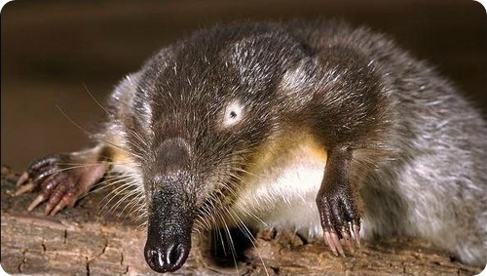 | 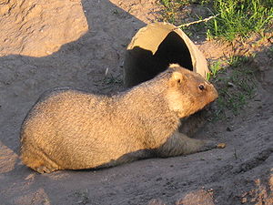 | 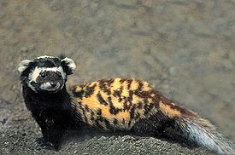
Авдотка | Беркут | Курганник
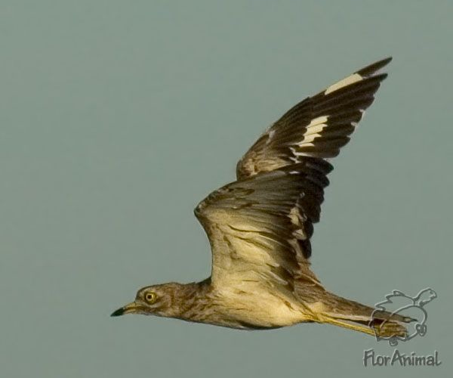 | 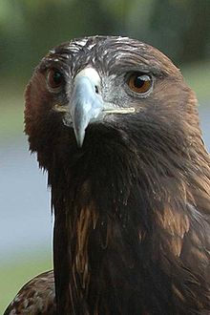 | 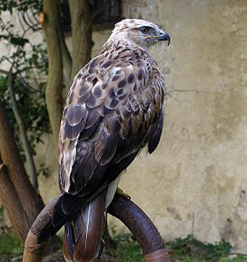
Ход работы
1. Прочитайте о видах растений и животных, занесенных в Красную книгу: исчезающие, редкие, сокращающие численность по Саратовской области.
2. Какие вы знаете виды растений и животных, исчезнувшие в вашей местности.
3. Приведите примеры деятельности человека, сокращающие численность популяций видов. Объясните причины неблагоприятного влияния этой деятельности, пользуясь знаниями по биологии.
4. Сделайте вывод: какие виды деятельности человека приводит к изменению в экосистемах.
Вопросы для самоконтроля:
1. Какое воздействие можно назвать антропогенным?
2. Что такое экосистема?
3. Чем отличаются агроэкосистемы от естественных экосистем?
4. Приведите примеры естественных экосистем.

Домашнее задание.
Оформить практическое занятие в тетрадях для ЛПЗ .
Необходимо ознакомиться с теоретическим материалом к практическому занятию, письменно ответить на вопросы занятия и на вопросы самоконтроля.
В конце сформулируйте вывод.

